ПОВЕСТКА ДНЯ
открытого заседания Докшицкого районного исполнительного комитета

22 октября 2021 года
г. Докшицы, ул. Ленинская, 31
Начало работы: 10.00, большой зал заседаний райисполкома, 2 этаж

1. О принимаемых мерах по повышению эффективности работы субъектов хозяйствования района в 2021 году.
Докладчик: | Климович Марина Эдуардовна – заместитель председателя райисполкома
2. О ходе реализации мероприятий подпрограммы «Доступная среда жизнедеятельности инвалидов и физически ослабленных лиц» Государственной программы «Социальная защита» на 2021 – 2025 годы.
Докладчик: |  | Туловская Елена Алексеевна – начальник управления по труду, занятости и социальной защите райисполкома

Предварительная запись для присутствия на открытом заседании Докшицкого районного исполнительного комитета производится 21 октября 2021 года с 10.00 до 12.00 по телефону 8(02157) 2-11-47.
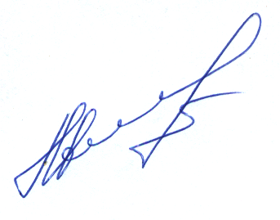
Начальник отдела организационно-
кадровой работы райисполкома Т.К.Молчан

